ДИВЕЕВО – МУРОМ
Дивеево — одно из тех мест на земле, которым особо покровительствует Пресвятая Богородица. По преданию, она сама избрала его своим четвёртым земным уделом, объявив об этом матушке Александре. Сейчас здесь находится Серафимо-Дивеевский (также именуемый Свято-Троицким) женский монастырь — место, где хранятся мощи преподобного Серафима Саровского. Считается, что Богородица является сюда каждый день, так что если остаться в святом Дивеево хотя бы на одну ночь, то можно заручиться её благословением. Паломнические туры в Дивеево — это бесценная возможность не только ощутить божию благодать, но ещё и утолить духовную жажду, поклонившись древним православным святыням.
Поездка в Дивеево является самой распространенной среди паломников. Почему?
В летописи Серафимо-Дивеевского монастыря пишется, что батюшка Серафим говорил:
«Счастлив всяк, кто у убогого Серафима в Дивееве пробудет сутки, от утра до утра, ибо Матерь Божия, Царица Небесная, каждые сутки посещает Дивеево».
1 день -12.00 час отъезд из Слуцка
2-ой день. Прибытие в Дивеево. Прибываем на источник батюшки Серафима Саровского (с купальней) близ д. Цыгановка.
Посещение источников Казанской Иконы Божией Матери и вмч. и целителя Пантелеймона. Размещение в монастырской гостинице.
Экскурсионная программа: Трапеза в монастыре. Далее паломникам предлагается ознакомительная экскурсия по Серафимо-Дивеевскому женскому монастырю: - Свято-Троицкий собор,
- Преображенский собор. - храм Рождества Христова, - Казанская церковь, - храм Рождества Пресвятой Богородицы
- Канавка Божией Матери
- чудотворная икона «Умиление»
- мощи: св. Серафима Саровского, преп. Александры, Марфы, Елены, дивеевских стариц: Пелагеи, Параскевы, Марии.
- источники: в честь Иверской иконы и преп. Александры.
Вечернее богослужение в 16:00, возможна исповедь. Трапеза в монастыре. Крестный ход по Канавке (вечерний)
Отдых. Ночлег в монастырской гостинице.
3 день
Божественная литургия. Акафист Преподобному Серафиму Саровскому.
Поездка к источнику Явления Божией Матери у села Кремёнки (Явленный источник) В окрестностях села Кремёнки Дивеевского района в очень живописном месте буквально утопает в зелени святой источник Явления Божией Матери (или как его именуют местные
жители – «Явленный» источник).
Это – один из самых древних источников всей Дивеевской округи. Первые сведения о нём появились задолго до основания Дивеевского монастыря. Местные жители бережно хранят историю этой православной святыни, передавая её из поколения в поколение…
С давних пор Явленный источник был известен своею чудодейственной силою, которая помогала многим болящим избавиться от телесных и душевных недугов. По вере своей болящие продолжают получать благодатную помощь от этой православной святыни и в наше время.
4 день
Божественная литургия.
Переезд в Муром. Посещение Свято-Троицкого женского монастыря (мощи святых Петра и Февронии – покровители семьи и брака.) Посещение Благовещенского и Спаса-Преображенского мужских монастырей (чудотворная икона — защитница града Мурома «Скоропослушница»).
Отъезд в Слуцк. Ночной переезд.
5 день
Возвращение в Слуцк в первой половине дня.
Стоимость: 350 руб.
В стоимость тура входит: проезд, - сопровождение,- проживание, - трапезы
-- экскурсия по монастырю.
Дополнительно оплачивается:- питание, - личные расходы.
Внимание! В программе возможны изменения!

6 дней автобус +паром
Благословенный Валаам

Спасо-Преображенский Валаамский ставропигиальный мужской монастырь
Свято-Троицкий Александра Свирского мужской монастырь
Свято-Успенский Псково-Печерский монастырь (остров Талабск).
Программа
1 день – отъезд ориентировочно 14.00 час
2 день 09.00 прибытие на паром в г. Приозерск.
11.00 12.30 Приозерск – о.Валаам
12.30-14.30 экскурсия «Центральная усадьба»
14.30-15.00 концерт церковных песнопений
15.00-16.00 обед
16.00-16.30 размещение в паломническом доме
18.00-19.00 ужин
3 день
08.30-09.00 завтрак
09.30-10.00 трансфер в Никоновскую бухту
10.00-11.30 экскурсия «Новый Иерусалим»
    - экскурсия «Коневские озёра»
13.00-14.00 обед
15.30-18.00 о.Валаам – Сортавала
Переезд в Свято-Троицкий Александра Свирского мужской монастырь. (3,30 час.) Прибытие. Размещение в гостинице «Старая Слобода».
4 день. Завтрак. Знакомство с монастырем. Участие в литургии. Cвято-Троицкий Александра Свирского мужской монастырь находится в 260 км от Санкт-Петербурга и в 21 км от районного центра г. Лодейное Поле. Монастырь, основанный святым преподобным Александром Свирским в конце ХV-го столетия в глухом Олонецком крае в девственных дремучих лесах, среди языческого коренного населения корелов, вепсов, чуди, очень быстро приобрел известность. Укрепление православной веры в этом крае стало возможным благодаря строгому, благочестивому подвижническому образу жизни основателя монастыря. Сюда начал стекаться народ, как иноки, так и ищущие молитвенной помощи. Еще при жизни преподобного Александра Свирского монастырь складывался как объединение двух поселений: при братских келиях — Троицкий комплекс, у монастырского кладбища — Преображенский. Оба комплекса сегодня представляют единый памятник архитектурных строений XVI–XIX веков.
Отъезд в Свято-Успенский Псково-Печерский монастырь.
Возможен заезд в Вырицу. Последние 70 лет Вырица неразрывно связана с именем преподобного Серафима (Муравьева), поэтому часовню, где хранятся его святые мощи, можно смело назвать одной из главных достопримечательностей поселка. К самым важным объектам также стоит отнести великолепный Васильевский дворец и памятник жертвам концлагеря.
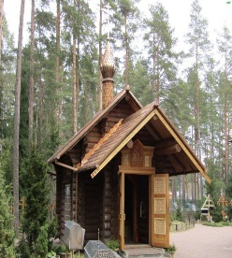
Часовня прп. Серафима Вырицкого
Прибытие в монастырь. Размещение в паломнической гостинице.(2-х, 3-х местные номера, уд-ва на этаже).
5 день Завтрак. Знакомство с монастырем. История Свято-Успенского Псково-Печерского монастыря берет начало со своих знаменитых пещер, которые были открыты за 80 лет до основания обители, в 1392 году. Датой основания монастыря принято считать 15(28) августа 1473 года — именно тогда была освящена пещерная церковь Успения Пресвятой Богородицы, выкопанная в песчаном холме преподобным Ионой — основателем обители. В 1521 году монастырь обрел чудотворную икону Успения Богоматери «в житии».
Промыслом Божиим за 550 лет своего существования монастырь ни разу не закрывался и не прекращал молитвенных богослужений. Святая обитель продолжала монашескую жизнь даже в самые суровые годы: Ливонская и Северная войны, Польско-литовская интервенция, Великая Отечественная война — все эти испытания навсегда оставили след в летописи Псково-Печерского монастыря.
С конца 50-х годов XX века в Печерской обители стал возрождаться уникальный институт духовного наставничества – старчество. В монастыре подвизались известные многим старцы: преподобный Симеон (Желнин), архимандрит Иоанн (Крестьянкин), архимандрит Адриан (Кирсанов), схиигумен Савва (Остапенко), иеросхимонах Михаил (Питкевич) и другие удивительные отцы, понесшие труды духовного попечения.
Остров Талабск

В экскурсионную программу входит посещение храма "Святителя Николая Чудотворца" на острове Талабск, в котором служил старец Николай Гурьянов.
Паломнические поездки на остров возможны только в сезон навигации. Путешествие на катере по Псковскому озеру занимает около 30 минут.
Паломники смогут побывать в домике, где жил, нес свой молитвенный подвиг и принимал посетителей старец. На местном кладбище у могилы отца Николая можно помолиться на заупокойной литии.

Отъезд в Слуцк.

6 день – прибытие (в первой половине дня).
От 250 у.е.
В стоимость включено: проезд, проживание в монастырях по маршруту (паломнические гостиницы ( 1-2-3 х местное размещение на Валааме, многоместное размещение в Александро-Свирском монастыре и в Псково-Печерском монастыре) питание, экскурсии по монастырям.
Дополнительно: личные расходы, пожертвования
При планировании паломничества на остров Валаам необходимо иметь достаточный резерв времени – не менее 3 часов после окончания программы, так как возможны задержки в связи с форс-мажорными обстоятельствами – неблагоприятными погодными условиями на Ладожском озере (шторм и его последствия, туман и т.п.), заторами («пробками») на дорогах и другими непредвиденными факторами.
При посещении действующих храмов и территории внутреннего каре монастыря мужчины должны быть без головных уборов, женщины должны иметь юбки и головной убор. Не разрешается посещение монастыря в спортивной и открытой одежде. В поездке желательно иметь удобную обувь. В программу поездки могут быть внесены незначительные изменения.
В случае шторма на Ладожском озере поездка отменяется утром перед отправлением.
Обязательно возьмите с собой паспорт (на ребенка – свидетельство о рождении), средства индивидуальной защиты.

Светоч православия –
Благословенная Оптина пустынь.

Оптина пустынь+ Свято Тихонова Пустынь + Шамординскую Свято–Амвросиевскую женскую Пустынь +Мужской монастырь Спаса Нерукотворного пустынь, Клыково
Оптина - особая земля, оплот русского старчества. «Как на людях я родился, - любил повторять св. преп. старец Амвросий Оптинский, - так все на людях и живу». С утра до ночи кельи монастырских духовников были открыты для любого приходящего и каждый находил здесь радушный прием и наставление. Во второй половине XIX века, в пору расцвета монастыря, множество людей оправлялось в паломническую поездку к старцам. Многие из них неделями дожидались очереди, чтобы попасть к одному из старцев.
1 день: (пятница)
Выезд в 18.00. Ночной переезд
2 день: (суббота) Прибытие в Оптину Пустынь. Литургия. Экскурсия по монастырю. Свято-Введенская Оптина пустынь - один из древнейших монастырей России. Он расположен недалеко от г.Козельска. Время основания Оптиной пустыни неизвестно. Оптина Пустынь - Это ее старцы. Понять Оптину - значит понять старчество.о времени появления старчества в Оптиной пустыни (1829г), на нее обильно изливается благодать Святого Духа и вместе с тем "тихий свет" чистейшего пламени Святой Руси.
"Саров и Оптина, - вот два самых жарких костра, у которых грелась вся Россия (Г.Федотов).Обед, ( за доп. Плату)Окунание в источнике.
Переезд в Шамордино. Шамординская Свято-Амвросиевскую женская Пустынь. Её основал сам преподобный Амвросий Оптинский. Эту обитель батюшка особенно любил и опекал. Здесь есть замечательные целебные источники, в одном из которых можно окунуться.
Шамордино – находится в 14км от Оптиной Пустыни. Духовная идея создания женского монастыря в этом месте принадлежит одному Охтинскому Старцу – Амвросию, а материальное воплощение – известному московскому купцу Перлову. Чтобы заранее оценить масштабы своего будущего изумления при виде собора, надо сказать, что этот купец владел в Москве магазином «Чай-кофе», который и по сей день поражает нас своим замечательным китайским интерьером. У подножия живописного холма, на котором расположен монастырь, протекает река Серена, питающаяся водами многочисленных родниковых ключей. В 1998 году над одним из источников поставили часовню и освятили его в честь иконы Божией Матери «Живоносный источник», рядом устроили купальню. Усердием благотворителя монастыря раба Божия Анатолия была построена из более 200 ступенек удобная лестница, ведущая к источнику. На ней – смотровая площадка с красивым видом на Царский луг. В 2008 году над источником в честь Казанской иконы Матери Божией также построили часовню и вновь освятили. Множество паломников, посещающих обитель, набирают святую воду и погружаются в источник, по вере получая исцеления от разных недугов.
Возвращение в Козельск. Расселение в отеле. Ночлег.
3 день: (воскресение)
Ранняя Литургия и молебен у мощей прп. Амвросия.
Переезд в Клыково. Прибытие в Монастырь Спаса Нерукотворного в селе Клыково, экскурсия по монастырю, посещение храмов, могилки и домика схимонахини Сепфоры. Экскурсия. Отправление в Тихонову Пустынь
Прибытие в Тихонову Пустынь, экскурсия по монастырю, поклонение святыням, трапеза.
Посещение источника Тихона Калужского
Отправление в Слуцк
4 день: (понедельник) Прибытие поздней ночью либо ранним утром.
Стоимость: от 95 у.е.

В стоимость включено: проезд, проживание 1 ночь, 2-3 местные номера со всеми уд-ми, 1 завтрак, экскурсии по монастырям. 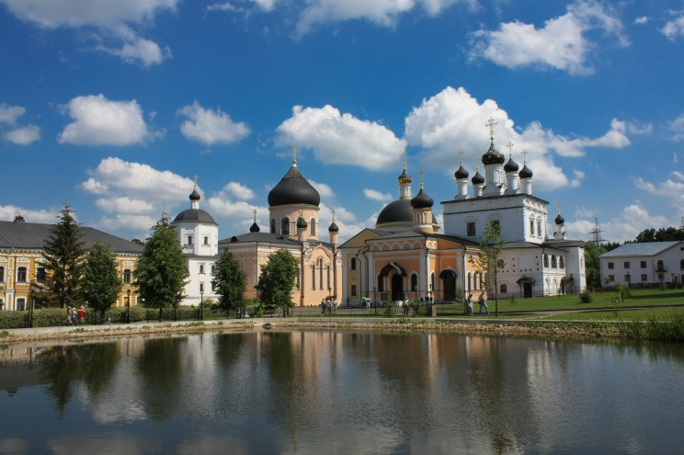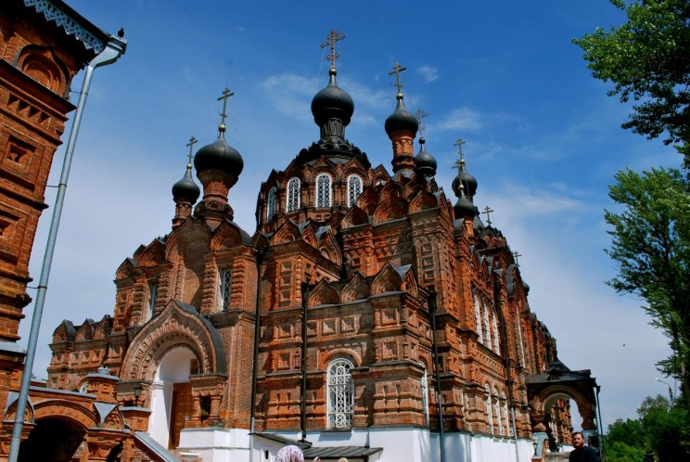
Авторская программа поездки

Путешествие по «Золотому кольцу»+ Дивеево
1 день
Поездка в Дивеево из Слуцка начинается в 06:00. ( из Минска – 07.30 час. ул.Кирово,3)
Дорогие друзья! Мы обновили программы туров по России в 2023 году. Теперь во всех маршрутах «ФиестаТур» практически полностью отсутствуют ночные переезды. Это делает поездки намного более комфортными и физически легкими!
Время во время дневного переезда не будет тянуться рутинно, т.к. предусмотрено большое знакомство с посещаемыми местами. Это позволит оставить еще больше свободного времени в самих местах!
В программе первого дня:
- Молитвенное правило;
- Аудио спектакль «Житие святого Серафима»;
- Чтение Богородичного правила;
- Первое «удаленное» знакомство с Дивеевским монастырем. Включает рассказы про преподобных и юродивых, просмотр фотографий и даже конкурсы с призами. Будет интересно!
Вечером прибытие в Боголюбово. Размещение в паломнической гостинице и полноценный ночлег.
2 день
Золотое кольцо России для нас торжественно откроет поселок Боголюбово и его главная святыня — монастырь Рождества Богородицы. Он украшен почтенной сединой, ведь основана обитель была в далеком 12 веке. Тогда древнерусскому князю Андрею в небе явилась Божественная Дева. Она и указала место для строительства монастыря на этой святой земле. 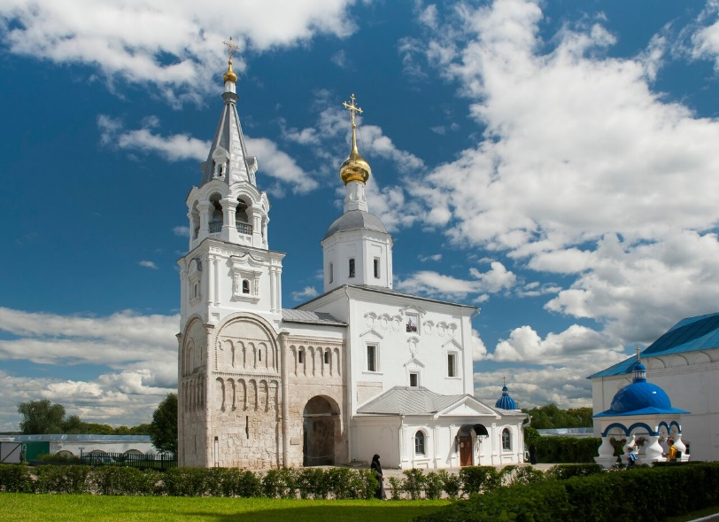
В память о чудесном событии князь повелел написать образ. На нем Богородица изображена с воздетыми горе руками. Все как князь и видел собственными глазами. Впоследствии икона получила название «Боголюбская», она же является главной святыней монастыря и источником неиссякаемых чудес. К слову, это первый писанный на Руси образ Богоматери. Прежде все иконы привозились из Византии!

Белоснежный монастырь гармонично вписан в окружающий ландшафт, а голубые купола как начало неба на земле. Побыть в Боголюбово не только благодатно, но и просто красиво.
Мы совершим экскурсию по монастырю. Обзор включает Собор Рождества Богородицы, колокольню с надвратным храмом Успения, трапезный и «Боголюбский» храмы, остатки дворца князя Андрея 12 века.

Цаская Литургия
Дорогие паломники! В Боголюбово у вас будет возможность заказать т.н. «Царскую Литургию». Это форма усиленного церковного моления. Суть заключается в том, что к богослужению частично добавляется молебен о недужных, сугубые прошения и тайные молитвы.
Сперва имя поминается на проскомидии, вынимается частица и читаются иерейские молитвы. Затем на великой ектенье о человеке следуют шесть прошений из молебна о недужных. Далее на Литургии добавляются моления на сугубой ектенье, возгласы на Апостоле и Евангелии, тропари… Все это «умножает» и усиливает молитву!
Знакомство с «Землей Богородицы» продолжится. Мы проследуем через Боголюбовский луг к жемчужине владимирской земли — храму Покрова на Нерли. 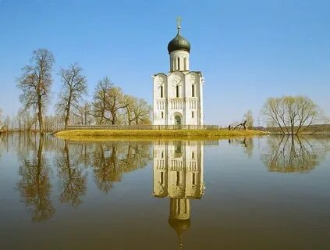
Сам луг является отдельным удовольствием. На нем произрастает более 250 видов растений. Это полевичка амурская, лапчатка, окопник, череда, сыть, овсяница валисская… Часть растений занесена в Красную книгу. Всем этим можно любоваться сколько душе угодно!
Храм Покрова на Нерли не нуждается в представлении. По фотографиям его знает, пожалуй, каждый. А для верующих церковь дорога еще тем, что является первым храмом на Руси, освященным в честь праздника Покрова Богородицы. Событие произошло в 1165 году.
С тех пор идеально сбалансированный белоснежный храм как свеча, тихо горит среди бескрайнего Боголюбского луга. Его метко сравнивают с лебедем, плывущим по волнам. Это действительно так и выглядит, когда Нерль выходит из берегов.

Храм кажется простым снаружи, но это впечатление обманчиво. Если присмотреться, взору предстанут изящные стены, украшенные рельефными изображениями царя Давида и женскими ликами. Там же притаились птицы, львы, грифоны… Атмосферные фотографии на память гарантированы!
Слава Богу, за такую красоту!
Переезд в Суздаль. Это не просто районный центр, а полноценный город-музей, с тысячелетней историей.
Суздаль взрастил более двухсот памятников истории и архитектуры, часть из них сегодня гордо состоит в списке объектов Всемирного наследия ЮНЕСКО.
Маленький провинциальный городок как машина времени переносит гостей в атмосферу мещанского города дореволюционной эпохи. Если вы смотрели фильмы «Женитьба Бальзаминова», «Андрей Рублев», «Чародеи», «Царь», то многие места вам покажутся уже знакомыми!

Мы совершим полноценную экскурсию по Суздалю. Она включает как святые места, так и общекультурные объекты, которые будут интересны каждому:
- Покровский и Ризоположенский монастыри, Рождественский собор на территории Кремля, церкви Входоиерусалимская, Успенская, Казанская и Воскресенская на торгу;
- Панорама города у стен Спас-Евфимиевого монастыря, дом ремесленника;
- Кремлевская улица и торговые ряды. Там лучший выбор сувениров. Это деревянные и глиняные изделия, прихватки, салфетки, игрушки-лошадки и изделия из овечьей шерсти. Список продолжают тарелки, украшенные цветочными и рябиновыми узорами, стеклянные изделия из города Гусь-Хрустальный, «нарядные» баночки с маринованными огурцами, покровские пряники и муромские калачи. Но самый необыкновенный сувенир – духи с запахом Суздаля!;
- Часы-куранты 17 века у Архиерейских палат. На циферблате вместо цифр, кириллические буквы «Аз, буки, веди…». Все как в прошлом!
- Фото на память у «Дома Бальзаминова
Мы можем совершить экскурсию на речном трамвайчике по реке Каменка. С воды открываются лучшие виды на Кремль, бесчисленные достопримечательности и храмы Суздаля, Кремлевский и Ильинские луга…

Суздаль симфония архитектуры, ландшафта и изысканной кулинарии.
Планируя экскурсии по России мы обязательно оставляем паломникам свободное время. В Суздале просто гастрономический рай. Поэтому время можно потратить на вкусную трапезу. Здесь можно попробовать блюда, начиная от традиционных русских пельменей, до огурца в кляре! К слову, Суздаль в России столица огурца! Зеленому овощу здесь отдают всяческую честь и хвалу.
«Сувениры» на память. Под номером один идет конечно же варенье из огурца. Оно имеет всевозможные вариации. Помимо зеленого овоща в рецептах используются яблоки, орехи, сухофрукты, ягоды и даже лечебные травы. Одним словом выбор на любой вкус! Почетный второй номер занимает медовуха. Суздаль является отцом-батюшкой этого напитка. В составе только натуральные ингредиенты – вода, мед, хмель и дрожжи. Но зато выбор добавок не ограничен. Это мята, вишневый сок, ягоды можжевельника, перец, имбирь, гвоздика, всевозможные ягоды… «Пузатая» бутылка исконно-русского напитка из темного стекла будет прекрасным подарком для близких! Ну и под номером три следуют «Суздальский горлодер». Это закуска на основе огуречного сока с добавлением ядреного хрена, помидоров, чеснока и меда!
После приятного духовно-телесного знакомства с Суздалем наше путешествие по Золотому Кольцу России продолжится. Впереди город Владимир. В столице древней Руси мы увидим Успенский собор, в котором пребывают списки чудотворных икон «Владимирская» и «Максимовская», мощи князя Андрея Боголюбского.
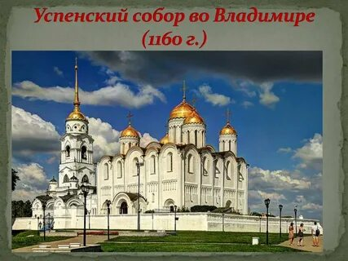

Далее Дмитриевский собор и знаменитые Золотые ворота, внесенные в список объектов Всемирного наследия ЮНЕСКО.
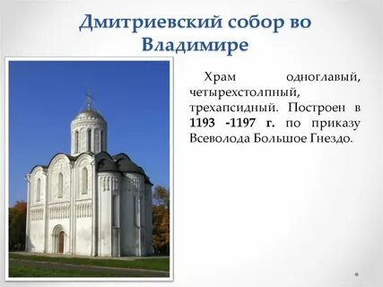
Перед отъездом в Дивеево паломничество по Успенскому Княгинину монастырю 13 века. В обители нашли свой покой жена и дочь князя Александра Невского. Здесь пребывают мощи святой княгини Марии и старейшая икона домонгольской эпохи Руси – «Пресвятая Богородица Боголюбская»…
Прибытие в Дивеево к вечеру. 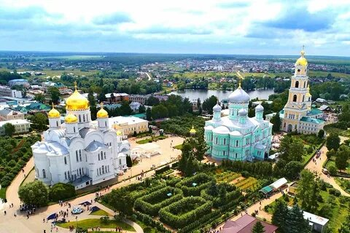
Размещение в паломнической гостинице. Первое знакомство с монастырем и полноценный отдых.
«ФиестаТур» планирует поездки в Россию из Беларуси так, чтобы паломник чувствовал себя максимально отдохнувшим и полным сил! Поэтому нашей программой предусмотрен приезд накануне вечером и затем три полные ночи в Дивеево. Поверьте, это идеальный вариант для осознанного паломничества!
3 день
Пребывание в Свято-Троицком Серафимо-Дивеевском монастыре является ядром нашего паломничества.
С утра желающие посетят Божественную Литургию. Затем обзорная экскурсия по территории монастыря. Она включает:
- Посещение храмов Троицкого, Преображенского и Благовещенского;
- Моление перед святынями – мощами и иконой преподобного Серафима Саровского, чудотворной иконой Божией Матери «Умиление»;
- Экскурсия по Казанскому храму и Рождественским церквям. Там же поклонение мощам дивеевских преподобных Александры, Марфы и Елены. Моление дивеевским блаженным – Пелагие, Параскеве и Марие;
- Знакомство с колокольней, трапезным храмом Александра Невского, игуменским корпусом с церковью Марии Магдалины и другими монастырскими строениями;
- Посещение часовни преподобного Серафима Саровского;
- Подход к лиственнице Царевича Алексея;
- Моление на могилках блаженных Дивеевских стариц у Троицкого собора;
- Переезд и экскурсия по дивеевским источникам – Казанскому, Пантелеимонову, Иверскому и Умиление.
Свято-Троицкий Серафимо-Дивеевский монастырь
В «Богомольце» принято оставлять паломнику максимум свободного времени. Потому в третий день предусмотрена самая детальная экскурсия по монастырской территории и поселку Дивеево. А далее человек свободно ориентируется и проводит время по своему усмотрению! Для уверенности каждый паломник получает подробную памятку. В ней информация о времени богослужений, расписание поездки, места сбора, телефоны, адрес гостиницы и пр. Это очень удобно. Вы оцените такой подход!
После экскурсии свободное время. Его можно потратить на прохождение святой канавки, посещение церковных лавок, а желающие могут потрудиться на святом послушании во благо батюшки Серафима!

Богослужения. Дорогие паломники! Вы сможете посетить многочисленные богослужения по своему выбору. В монастыре каждое утро совершается утреннее монашеское правило и полунощница, отправляются ранние Божественные Литургии, панихиды, молебны с акафистом преподобному Серафиму и вечерние службы. Также будет возможность помолиться во время Параклиса Божией Матери. Всегда под рукой у вас будет расписание!
Вечером служба и крестный ход с сестрами по канавке. Затем ужин и ночлег в гостинице.

4 день
Самостоятельный подъем и утренняя служба на выбор.
Далее паломники смогут продолжить знакомство с монастырем, посетив Дом-музей блаженной Паши Саровской и Музей истории Дивеевского монастыря. В них собраны личные вещи преподобного Серафима, Паши Саровской и дивееских сестер. Там же вы очутитесь в реконструированных кельях батюшки Серафима, игумении Александры и мученика Серафима Чичагова. В экспозициях представлены архивные фотографии и документы, старинные иконы и другие экспонаты. Это интересно и делает знакомство с Серафимовой обителью еще более полным!
Важное событие четвертого дня посещение «дальнего источника» св. Серафима Саровского в пос. Цыгановка.
Он расположен на реке Сатис. Именно здесь в 60-х годах прошлого века охранники увидели старичка в белом балахончике. Он ударил в землю посохом и тут же недр Земли-Матушки заструилась студеная вода. Позже, когда источник пытались засыпать, «старичок» появился вновь и призвал тракториста не губить его источник!
Святой источник в поселке Цыгановка является самым почитаемым из всех Дивеевских родников. Вы сможете окунаться сколь угодно раз, пока не наберете благодати на целый год вперед, до нашей следующей поездки!
Источник св. Серафима Саровского
После возвращения с источника традиционное свободное время. Вечерняя служба, крестный ход по канавке, прогулки и прочее. Все по вашему желанию!
Дивеево – это место, святыни которого даровали прибегающим к ним тысячи случаев исцелений от бесплодия, онкозаболеваний и прочих недугов…а самый главный дар, получаемый в Уделе Богородицы — духовное преображение и очищение…
5 день
Божественная Литургия в Серафимо-Дивеевском монастыре. Поклонение на дорогу мощам преподобного Серафима и прощание с обителью до следующей встречи.
Выселение из гостиницы. Отъезд.
Наш тур по Золотому Кольцу России продолжится в Муроме. Это один из старейших городов России. В нем мы посетим два монастыря – Свято-Троицкий и Благовещенский. В первом пребывают мощи покровителей семьи, святых Петра и Февронии, почитаемый Виленский чудотворный Крест. Во втором монастыре мощи благоверных муромских князей Константина, Михаила и Федора…
После паломничества по Мурому отправление в Беларусь.

6 день
Прибытие в Минск в первой половине дня, в Слуцк на 2 часа позже.

Маршрут поездки
Владимир – Суздаль – Боголюбово – Муром — Дивеево

Продолжительность поездки
6 дней

Стоимость поездки
570 руб.
Сумма уже включает в 2500 росс. руб. по курсу 4,00. Перед поездкой возможна небольшая доплата ввиду валютных колебаний.
В стоимость все включено. Без скрытых доплат:
- Проживание в Боголюбово и Дивеево
- Консультационная услуга
- Питание в Дивеевском монастыре
- Экскурсии во всех монастырях
- Проезд

К МАТУШКЕ МАТРОНЕ» – ПАЛОМНИЧЕСКИЙ ТУР В Г. МОСКВУ и В ТРОИЦЕ- СЕРГИЕВУ ЛАВРУ
Покровский монастырь + Храм Христа Спасителя + +Троице Сергиева Лавра
1 –ый день 20.00 –отъезд из Слуцка. Ночной переезд по территории Беларуси и России.
2-ой день – прибытие в Москву. Сразу едем в Покровский монастырь на поклонение к мощам матушке Матронушке. (Цветы покупается на месте возле монастыря).
Затем отправляемся в главный Храм Москвы – ХРАМ ХРИСТА СПАСИТЕЛЯ. По желанию экскурсия по Храму за доп. плату – 600 рос.руб.
Посещение Свято –Даниловского монастыря и Донского монастыря.
Заселение в гостиницу «Золотой колос», 2- х местные номера со всеми уд-ми.
Свободное время. Ночлег.
3-ый день. 10 ноября. Завтрак. Отправление в Троице –Сергиеву Лавру (г. Сергиев Посад), в один из самых древних и известных монастырей России.
Экскурсия по монастырю за доп. плату.
15.00 ориентировочно отъезд
Возвращение поздней ночью или рано утром.

Стоимость
В стоимость включено: проезд, проживание 1 ночь, 1 завтрак, сопровождение.

Дополнительно: экскурсии с гидом: Храм Христа Спасителя – 600 рос.руб., территория Кремля с посещением 1 собора – 1000 рос.руб., обзорная экскурсия по Лавре с посещением 3 соборов – 200 рос.руб взр., 100 рос.руб –школьник.

Паломнический тур «Святыни Псковской земли»

Трутневские пещеры – Спасо-Елеазаровский монастырь – остров Залит (на поклонение к Николаю Гурьянову) – Савва-Крыпецкий мужской монастырь – храм Святителя Николая – Псково-Печерский монастырь

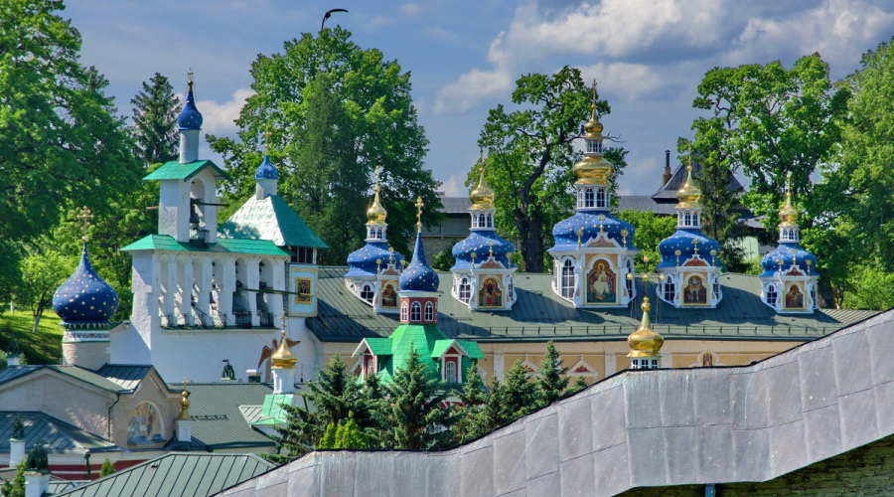

Паломнический тур
с посещением
Свято-Елизаветинского женского монастыря (д. Новинки)
Литургия, Исповедь, Причастие, экскурсия по монастырю.
Вы также сможете приобрести в монастырских лавках различные сборы трав, меда и выпечку монастырской пекарни и др.
К могиле
Блаженной Валентины Минской:
На могилу матушки Валентины приезжают и приходят паломники. Чтобы помолиться и попросить Валентину о помощи. Их просьбы не остаются без ответа.

СВЯТЫНИ БЕЛАРУСИ
ПАЛОМНИЧЕСКИЙ ТУР:
- Свято-ЕЛИСЕЕВСКИЙ Лавришевский монастырь Является одним из самых древних монастырей Беларуси. Первое упоминание об этом монастыре относится к 1225 году. Назывался он тогда "Пречистей Богоматери Лаврашев монастырь". Основал его сын литовского князя Елисей под руководством епископа Лаврентия Туровского в излучине на левом берегу реки Неман у подножия высокой горы .
- Храмы Новогрудка Собо́р святы́х му́чеников-страстоте́рпцев благове́рных князе́й Бори́са и Гле́ба в Новогру́дке памятник готической архитектуры эпохи Великого княжества Литовского (XVI век), Храм XII века с 1317 года был кафедральным собором Литовско-Новаградской митрополии, при нём существовал мужской монастырь. В1451 году храм посетил святитель Иона, митрополит Московский и всея Руси. Свя́то-Нико́льский собо́р; Свя́то-Никола́евский собо́р — храм, расположенный в городе Новогрудке, Республика Беларусь, на ул. Гродненской, 6. С 1992 года является кафедральным собором Новогрудской епархии; на данный момент двупрестольный (главныйпрестол во имя Святителя Николая Чудотворца и придельный во имя святой великомученицы царицы Александры)
- СВЯТО-БЛАГОВЕЩЕНСКИЙ ЖЕНСКИЙ МОНАСТЫРЬ Г. СЛОНИМА
- СВЯТО-ЗОСИМО-САВВАТИЕВСКИЙ ВЕЛИКО-КРАКОТСКИЙ МУЖСКОЙ МОНАСТЫРЬ. 4 июля 2005 года архиепископ Новогрудский и Лидский Гурий освятил здесь домовой храм в честь преподобных Соловецких чудотворцев, а через несколько недель в обитель были доставлены частицы святых мощей преподобных Зосимы, Савватия и Германа.
21 августа с особой торжественностью братия, прихожане и многочисленные паломники впервые отпраздновали Престольный праздник – перенесение мощей преподобных Зосимы и Савватия Соловецких. В марте 2010 года со святой горы Афон был привезен список чудотворной иконы Пресвятой Богородицы «Скоропослушница», написанный монахами монастыря Дохиар. Так в обители появились свои святыни. И чудотворная икона Матери Божией, и святые мощи преподобных Савватия и Германа находятся в храме Рождества Пресвятой Богородицы. Недалеко от обители в сосновом бору, на берегу ручья Иорданка более сотни лет пробивается из песка целебный источник, освященный в честь святого Предтечи и Крестителя Господня Иоанна. Он почитается в народе с давних времен. Чистота и химический состав воды поражает даже ученых. На источнике, где происходят исцеления людей от духовных и телесных недугов, совершаются водосвятные молебны.
- Свято-Успенский Жировичский монастырь
- Сынковичский Храм – крепость.
- ПАЛОМНИЧЕСКИЙ ТУР
- ГОМЕЛЬ - КОРМА

- Программа поездки:
- Выезд в 6.30 (пл. за исполкомом г. Слуцка)
1-й день. Гомель. Посещение кафедрального Петро – Павловского собора, в котором находятся мощи новой белорусской святой – схимонахини Манефы, уроженки д. Севруки под Гомелем. При храме также действует Женский монастырь. 8 декабря 1994 года при Никольском храме г. Гомеля был основан мужской монастырь во имя святителя Николая, настоятелем которого был назначен архимандрит Антоний (Кузнецов). Первоначально братия проживала в деревянном корпусе. Но в 2000 г. был построен и освящен новый каменный корпус братских келий.
- 8 декабря 1994 года при Свято –Покровском храме в д. Корма по благословению архиепископа Гомельского и Жлобинского Аристарха основан Свято-Иоанновский Кормянский женский монастырь – место пребывания мощей св. Иоанна Кормянского. Мощи были чудным образом обретены настоятелем храма иеромонахом Стефаном в 1999 году. Наиболее почитаемыми святынями Свято- Иоанновского Кормянского монастыря являются ковчег с частицами мощей угодников Божиих (более пятидесяти; в том числе частицы древа Креста Господня и Гроба Господня), чудотворные иконы Божией Матери Владимирская и Скоропослушница.
17.00. Прибытие в Свято-Иоанновский Кормянский женский монастырь. Вечерняя служба. Трапеза. Ночлег в паломнический гостинице.
- 2-й день. Корма. Свято – Иоанновский женский монастырь. Литургия. Молебен. Поклонение мощам Иоанна Кормянского

